自动解除用户登录失败锁工程

参考资料
- 《Phenix.NET企业应用软件快速开发平台.使用指南.03.Addin工具使用方法》“可配置化对象”章节；

设计要点
Phenixヾ在默认情况下是不会限制用户登录失败次数的，如果应用系统需要做这个限制的话，可以在应用服务程序Phenix.Services.Host.exe的“SystemInfo”菜单弹出的System parameter setup界面上做配置，只要Login Failure Count Maximum大于0次，就可以在用户登录失败次数超过这最大值时禁止他再次尝试登录，除非解除对他的锁定：

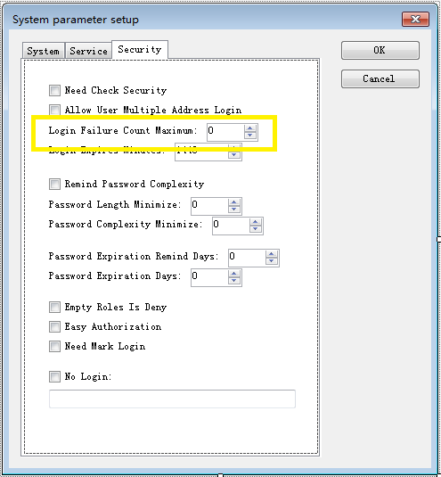

如需解除锁定，可以手工通过Phenix.Security.Windows.UserManage工程界面上的“重置口令”功能按钮来解锁，也可以通过Phenix.Security.Plugin.ResetLoginFailureCount工程自动解锁。
本业务场景需实现：
- 作为服务插件嵌入到应用服务程序中，作为应用服务的一个辅助功能，是自动执行的；
- 提供“重置时间间隔”的配置界面，缺省为一天，且不得小于3分钟。当小于3分钟时，是不会被重置的：
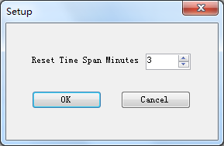

背景知识
插件是一种遵循一定规范的应用程序接口编写出来的程序或组件。
Phenixヾ为编写插件提供了一整套的规范和管理插件的机制，核心是由插件基类（PluginBase）和插件容器（PluginHost）组成。应用系统通过PluginHost对象操作继承自PluginBase的插件对象，而插件对象可以将自身的消息通过PluginHost回馈给应用系统。
这些插件从物理位置和应用功能上可分为窗体插件和服务插件。但不管如何使用，都将在以下图的技术框架之上进行搭建（命名空间为Phenix.Core.Plugin）：

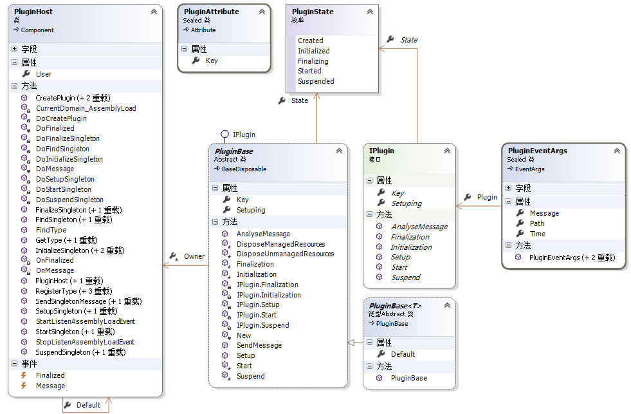

在开始编写服务插件之前，需要先了解一下插件是如何被构建，及它的状态是如何被改变的。这样，我们做的插件就可以和宿主有一定的交互动作。
下图是根据插件状态枚举Phenix.Core.Plugin.PluginState和插件执行动作的方法等信息组成的一个活动图（题外话，不要相信所谓的“MDD（模型驱动开发）==UML”、“代码就是模型，模型就是代码”诸如此类的银弹，至少在现有编程语言环境下，这些都是遥不可及的，当今的UML及其扩展，最多只能辅助系统分析和设计，厘清思路之用）：

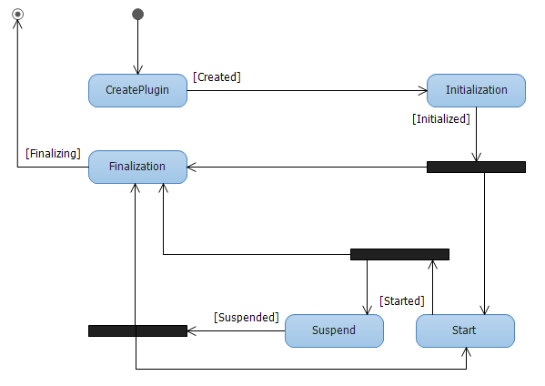

插件对象都是通过PluginHost对象的CreatePlugin()函数构建的，且有多个重载的函数可供调用：

/// <summary>
/// 构建插件
/// </summary>
/// <param name="assemblyName">程序集名</param>
/// <param name="typeName">插件类名</param>
/// <param name="isSingleton">单例</param>
public IPlugin CreatePlugin(string assemblyName, string typeName, bool isSingleton)

/// <summary>
/// 构建插件
/// </summary>
/// <param name="assemblyName">程序集名</param>
/// <param name="isSingleton">单例</param>
public IPlugin CreatePlugin(string assemblyName, bool isSingleton)

/// <summary>
/// 构建插件
/// </summary>
/// <param name="assembly">程序集</param>
/// <param name="isSingleton">是单例</param>
public IPlugin CreatePlugin(Assembly assembly, bool isSingleton)

被构建出来的插件，宿主可通过插件接口（IPlugin）直接操作它。而插件自身对于这些操作，可以由覆写相应的函数来拦截，以做出相应的动作：

/// <summary>
/// 初始化
/// 由 PluginHost 调用
/// </summary>
protected virtual IList<MessageNotifyEventArgs> Initialization()

/// <summary>
/// 终止化
/// 由 PluginHost 调用
/// </summary>
protected virtual void Finalization()

/// <summary>
/// 设置
/// 由 PluginHost 调用
/// </summary>
/// <param name="sender">发起对象</param>
/// <returns>按需返回</returns>
public virtual object Setup(object sender)

/// <summary>
/// 启动
/// 由 PluginHost 调用
/// </summary>
/// <returns>确定启动</returns>
protected virtual bool Start()

/// <summary>
/// 暂停
/// 由 PluginHost 调用
/// </summary>
/// <returns>确定停止</returns>
protected virtual bool Suspend()

对于服务插件来说，只要嵌入到应用服务程序，其构建（CreatePlugin）、初始化（Initialization）及运行（Start）操作，都会在应用服务程序启动时被自动执行。
以下代码，摘录自应用服务程序的RunPlugin()函数，可作为自己开发宿主程序中启动插件代码段的一个参考：

private bool RunPlugin(string fileName)
{
bool result = false;
try
{
InvokeResetHintRichTextBox(new MessageNotifyEventArgs(MessageNotifyType.Information, "Running the plugin", fileName));
Assembly assembly = AppDomain.CurrentDomain.Load(Path.GetFileNameWithoutExtension(fileName));
IPlugin plugin = pluginHost.CreatePlugin(assembly, true);
if (plugin != null)
{
IList<MessageNotifyEventArgs> messages = plugin.Initialization();
if (messages != null)
foreach (MessageNotifyEventArgs item in messages)
InvokeResetHintRichTextBox(item);
if (!plugin.Start())
InvokeResetHintRichTextBox(new MessageNotifyEventArgs(MessageNotifyType.Warning, "Running the plugin", plugin.Key + " failed to start."));
result = true;
}
else
InvokeResetHintRichTextBox(new MessageNotifyEventArgs(MessageNotifyType.Warning, "Running the plugin", assembly.FullName + " failed to construct the plugin, may not exist of the plugin."));
}
catch (Exception ex)
{
InvokeResetHintRichTextBox(new MessageNotifyEventArgs(MessageNotifyType.Error, "Running the plugin", fileName, ex));
}
return result;
}

应用服务程序还相应地提供了通过插件接口（IPlugin）操作插件的浮动菜单，实现手动控制：

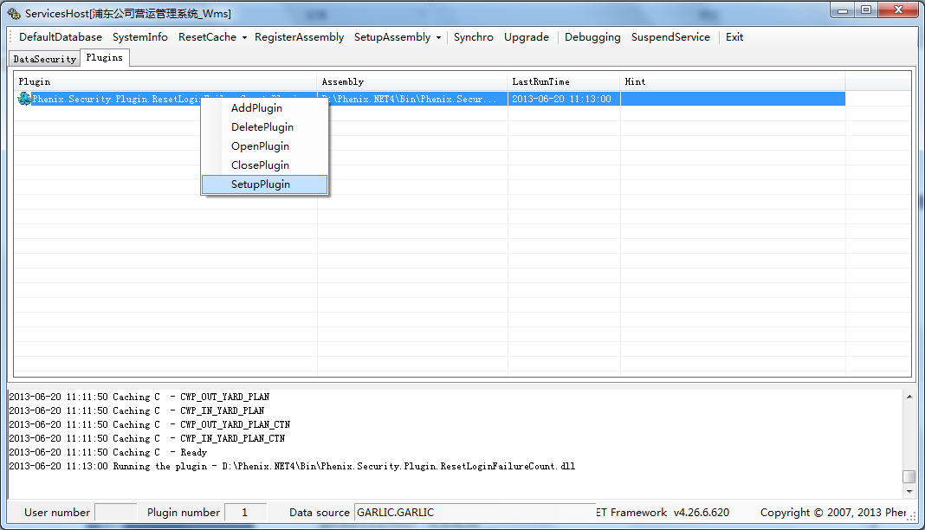

另外，宿主和插件之间是可以双向传递消息的。
宿主通过PluginHost调用插件的接口（IPlugin）发送消息给插件，插件可重载下述函数对传来的消息进行分析和处理：

/// <summary>
/// 分析消息
/// 由 PluginHost 调用
/// </summary>
/// <param name="message">消息</param>
/// <returns>按需返回</returns>
public virtual object AnalyseMessage(object message)

插件也可以通过PluginHost发送消息给宿主：

/// <summary>
/// 发送给容器消息
/// </summary>
/// <param name="message">消息</param>
public void SendMessage(object message)

宿主在PluginHost的Message事件中做拦截处理：

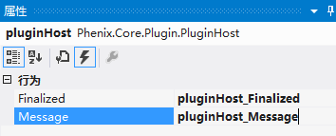

比如以下代码，简单地对消息做了处理，弹出消息框显示消息的Message属性字符串值：

private void pluginHost_Message(object sender, Phenix.Core.Plugin.PluginEventArgs e)
{
if (e != null && e.Message != null)
MessageBox.Show(e.Message.ToString(), this.Text, MessageBoxButtons.OK, MessageBoxIcon.Information);
}

实际业务场景下，这message可为任何对象，只要宿主和插件之间达成默契即可，PluginHost只是个二传手。
需注意的是，插件接口（IPlugin）函数中的代码，是在调用方的线程中执行的，是同步、阻塞式的调用方式。如果插件自身带线程，应该控制好线程安全性等问题。

设计方法
接下来，我们开始本业务场景的设计。

构建插件工程
首先新建一个插件工程，输出类型为类库，建议命名规则定为“公司缩写.产品缩写.Plugin.插件名称”：

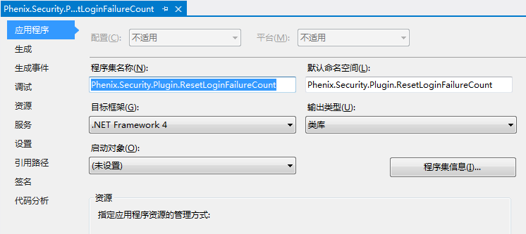

添加插件类
然后添加一插件类，可简单命名为Plugin（虽然不是硬性规定，但一个插件程序集中仅一个插件类，简单的命名可很容易被发现和理解）,定义为继承自泛型的插件基类：

public class Plugin : PluginBase<Plugin>
{
}

定义可配置化对象的属性
在Plugin类里添加如下属性定义，可将Plugin类构建成可配置化的对象，实现“重置时间间隔”的配置功能：

#region 属性

private const int _minResetTimeSpanMinutes = 3;

private int? _resetTimeSpanMinutes;
/// <summary>
/// 重置时间间隔(分钟)
/// 小于3不重置
/// 缺省为 3
/// </summary>
public int ResetTimeSpanMinutes
{
get { return AppSettings.GetProperty(ref _resetTimeSpanMinutes, _minResetTimeSpanMinutes); }
set { AppSettings.SetProperty(ref _resetTimeSpanMinutes, value); }
}

#endregion

Phenix.Core.AppSettings的GetProperty()和SetProperty()函数配对使用，可将对象的属性（或静态属性）值持久化到本地的config文件中，以便宿主程序（此处是应用服务程序）重启之后恢复最后一次设定的值。
需注意的是，属性的字段类型如果是值类型，应该定义为Nullable<T>。这样，GetProperty()函数在被多次调用中，才能分辨出字段是否曾经被赋值过。

添加配置界面
我们需要为“重置时间间隔”提供界面供用户配置。这个Form应该是弹出的对话框，所以继承自Phenix.Core.Windows.DialogForm：

public partial class SetupForm : Phenix.Core.Windows.DialogForm
{
}

界面设计如下：

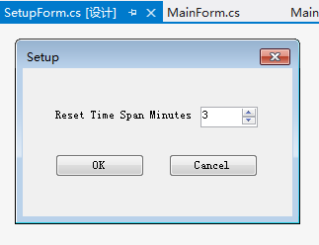

我们设计的每个Form，都应该提供静态的Execute()函数供外界调用，统一入口。这样的设计习惯，可有效地暗示调用方的设计者，应该如何与你设计的Form进行交互：

public partial class SetupForm : Phenix.Core.Windows.DialogForm
{
private SetupForm(Plugin plugin)
{
InitializeComponent();

_plugin = plugin;
this.resetTimeSpanMinutesNumericUpDown.Value = plugin.ResetTimeSpanMinutes;
}

#region 工厂

/// <summary>
/// 执行
/// </summary>
/// <param name="plugin">插件</param>
public static bool Execute(Plugin plugin)
{
using (SetupForm form = new SetupForm(plugin))
{
return (form.ShowDialog() == DialogResult.OK);
}
}

#endregion

#region 属性

private readonly Plugin _plugin;

#endregion

private void okButton_Click(object sender, System.EventArgs e)
{
_plugin.ResetTimeSpanMinutes = (int)this.resetTimeSpanMinutesNumericUpDown.Value;
this.DialogResult = DialogResult.OK;
}
}

调用配置界面
SetupForm的调用代码是写在Plugin类的Setup() 函数中，这样就能被宿主间接调用到了：

#region 覆写 PluginBase

/// <summary>
/// 设置
/// 由 PluginHost 调用
/// </summary>
/// <param name="sender">发起对象</param>
/// <returns>按需返回</returns>
public override object Setup(object sender)
{
if (SetupForm.Execute(this))
SendMessage(new MessageNotifyEventArgs(MessageNotifyType.Information, "Setup", String.Format("reset time span = {0} minutes", ResetTimeSpanMinutes)));
return this;
}

#endregion

发送消息对象
宿主执行了Setup() 函数，弹出配置界面对话框，只要用户点击配置界面确认按钮，插件就会向宿主发送一个MessageNotifyEventArgs对象：

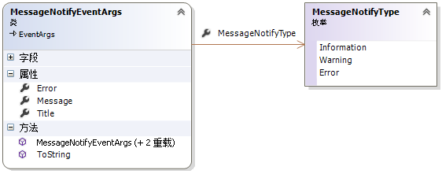

作为宿主的应用服务程序，会将这个消息对象的ToString()函数返回值贴在插件清单的Hint栏中：

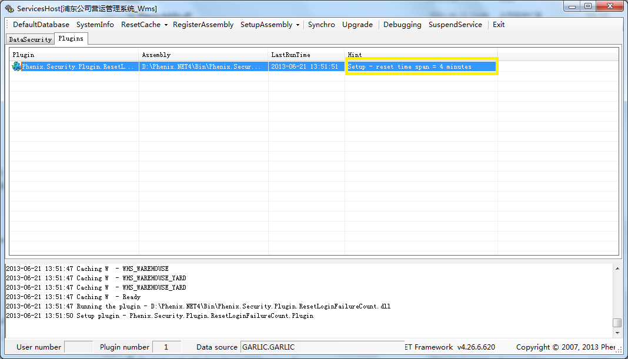

MessageNotifyEventArgs类的ToString()函数代码如下：

/// <summary>
/// 转换成字符串
/// </summary>
public override string ToString()
{
return Error == null ?
String.Format("{0} - {1}", Title, Message) :
String.Format("{0} - {1}: {2}", Title, Message, AppUtilities.GetErrorHint(Error));
}

如需个性化提示，可继承MessageNotifyEventArgs类并覆写ToString()函数。自然，发送消息的时候，应该new这个你自己定义的消息对象，将它发送出去。

开发间隔执行的线程
最后，我们开始开发本插件的核心代码。
由于本插件功能是需要循环执行的，为了不影响宿主的性能，服务插件的执行任务都应该被放到一个线程中。这个线程在插件对象的构建函数里就被构建和执行：

public Plugin()
{
_thread = new Thread(new ThreadStart(Execute));
_thread.Start();
}

线程执行的具体函数由循环语句组成，每次循环都要睡眠一段时间，循环往复，直到宿主程序被关闭为止：

private void Execute()
{
while (!Disposing)
try
{
if (!Setuping && DateTime.Now.Second % MIN_RESET_INTERVAL_MINUTES == 0)
switch (State)
{
case PluginState.Started:
int resetCount = DefaultDatabase.ExecuteGet(ExecuteReset);
SendMessage(new MessageNotifyEventArgs(MessageNotifyType.Information, "Reset", String.Format("user count = {0}", resetCount)));
break;
case PluginState.Finalizing:
return;
}
Thread.Sleep(1000);
}
catch (ObjectDisposedException)
{
return;
}
catch (ThreadAbortException)
{
Thread.ResetAbort();
return;
}
catch (Exception ex)
{
SendMessage(new MessageNotifyEventArgs(MessageNotifyType.Error, "Execute", ex));
Thread.Sleep(1000);
}
}

但是睡眠时间不应太长更不应太短，这里采取每次睡眠1秒。醒来后，判断插件是否处于PluginState.Started状态，且当前时间的秒数是MIN_RESET_INTERVAL_MINUTES秒的倍数时，就会执行一次“自动解除用户登录失败锁”功能。

直接操作数据库
“自动解除用户登录失败锁”功能的开发是直接操作数据库的。只要遇到此类开发，不应该直接使用ADO.NET，而应该通过Phenix.Core.Data命名空间中提供的帮助类来编程，比如上述代码段中用到了DefaultDatabase（应用缺省的数据库链接）来调用具体的执行函数ExecuteReset()。

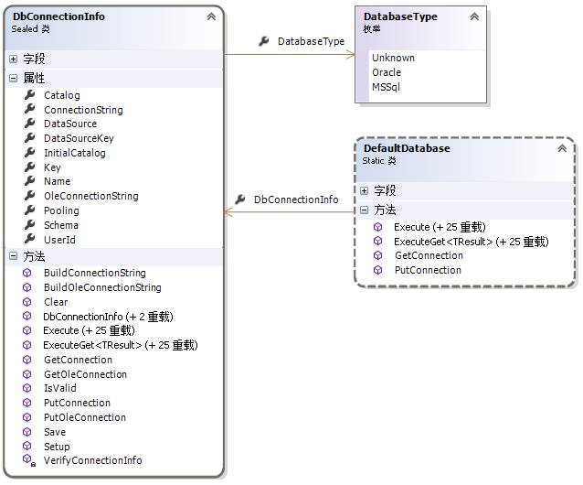

这样做的目的，除了可省却具体数据库链接的操作和执行对象的管理等代码编写，还适用于那些希望避免绑定到具体某个数据库产品的产品化应用软件的开发。
Phenix.Core.Data.DbCommandHelper封装了ADO.NET操作数据库数据的核心功能：

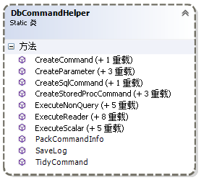

本插件中的ExecuteReset()函数是由DefaultDatabase.ExecuteGet()调用执行的，被传入了DefaultDatabase管理的一个DbTransaction对象，通过这个对象可实现事务操作：

private int ExecuteReset(DbTransaction transaction)
{
using (DbCommand command = DbCommandHelper.CreateSqlCommand(transaction,
@"update PH_User set US_LoginFailureCount = 0
where US_LoginFailureCount <> 0 and US_LoginFailure <= :US_LoginFailure"
))
{
DbCommandHelper.CreateParameter(command, "US_LoginFailure", DateTime.Now.AddMinutes(-ResetTimeSpanMinutes));
return DbCommandHelper.ExecuteNonQuery(command);
}
}

而这个DbTransaction对象，我们不必关心它是由OracleConnection产生的还是由SqlConnection产生的，以及它们连接的到底是哪个数据库。这些背后的工作都是由DefaultDatabase根据配置信息来提供，并在这个函数执行完成后自动回收，千万不要自行Commit() 、Rollback()、释放它或挪作他用。

注册及运行服务插件
通过上述编程工作完成后，可将工程编译为程序集文件，“AddPlugin”到应用服务程序里：

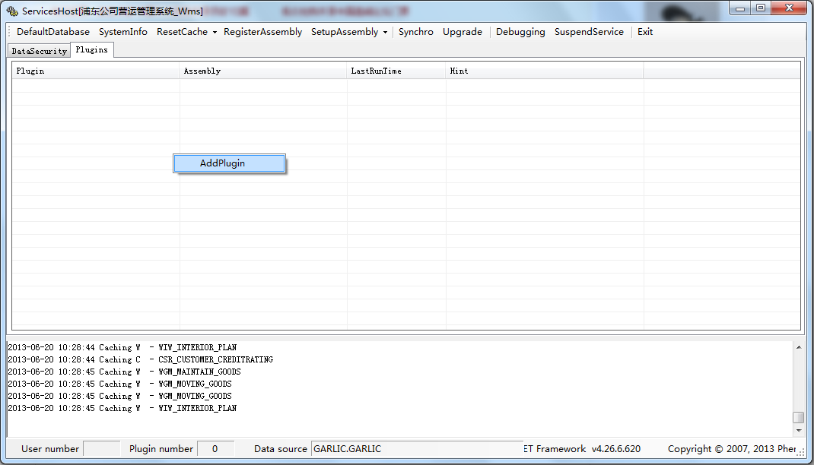

选择程序集文件：

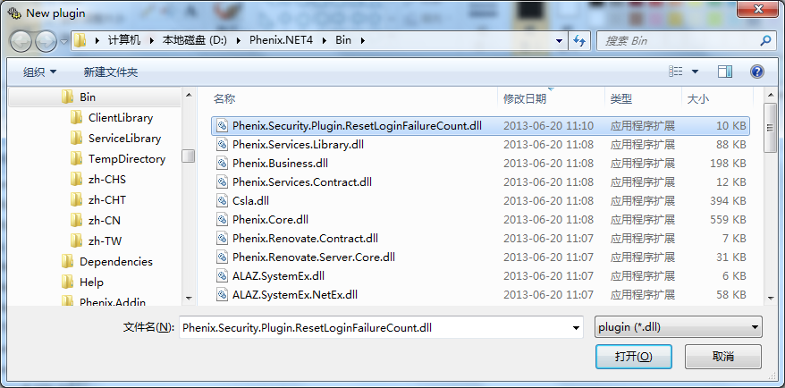

完成后，插件自动运行起来：

